Piątek – 10.04.2020r.
- Słuchanie krótkiego wierszyka W. Broniewskiego „Śmigus” (czyta rodzic).

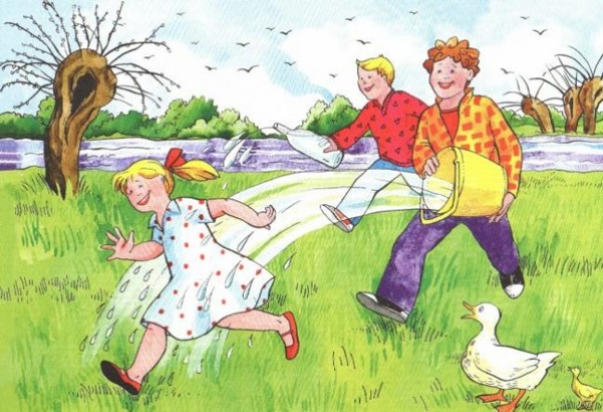

Śmigus! Dyngus! Na uciechę
z kubła wodę lej ze śmiechem!
Jak nie z kubła,
to ze dzbana,
śmigus-dyngus dziś od rana!
Staropolski to obyczaj,
żebyś wiedział i nie krzyczał,
gdy w Wielkanoc,
w drugie święto,
będziesz kurtkę miał zmokniętą.

• Rozmowa na temat wiersza:
− Co to jest śmigus-dyngus?
− Co to znaczy staropolski obyczaj?
− Kiedy obchodzi się śmigus-dyngus?

• Wyjaśnienie, jak rozumiany był ten zwyczaj dawniej.
Kiedyś były to dwa różne obyczaje wielkanocne. Jednym z nich był dyngus, który polegał na tym, że młodzież chodziła po domach i zbierała datki w postaci jajek, wędlin, ciast itp. Śmigus natomiast miał odmienny charakter i polegał na uderzeniu na szczęście rózgą wierzbową z baziami. Rózga ta była wcześniej święcona w Niedzielę Palmową.

• Uświadomienie dziecku konsekwencji przesadnego oblewania się wodą oraz robienia tego w nieodpowiednich miejscach.

- „Wielkanocny zajączek z rolki”
Zrobienie zajączka czy jakiegokolwiek innego zwierzątka z rolki po papierze toaletowym jest bardzo proste. Wystarczy jedynie kilka elementów i nasz zajączek będzie gotowy. Możecie użyć soczystych wiosennych kolorów bądź bardziej naturalnych, np. odcieni brązu, szarości czy bieli. Wszystko zależy od tego jaki efekt będziecie chcieli otrzymać.

Co wam będzie potrzebne do jego wykonania?
- rolka po papierze toaletowym,
- kolorowy papier (np. brązowy lub szary, czarny, biały, różowy) – najlepiej z bloku technicznego,
- nożyczki,
- klej,
- czarny pisak

Jak wykonać zajączka?
- w pierwszej kolejności odmierzamy odpowiednią długość brązowego, szarego lub białego papieru, tak aby obkleić nią dokładnie całą rolkę. Można pomóc sobie przykładając do niej rolkę i odrysowując od spodu odpowiednią długość linijką
- następnie obklejamy rolkę oraz wycinamy z papieru kształt uszu zajączka oraz jego nóżek
- wycinamy oczka i nosek, przyklejamy wszystkie części zajączka w odpowiednich miejscach
- na koniec dorysowujemy wąsiki oraz buźkę i zajączek gotowy
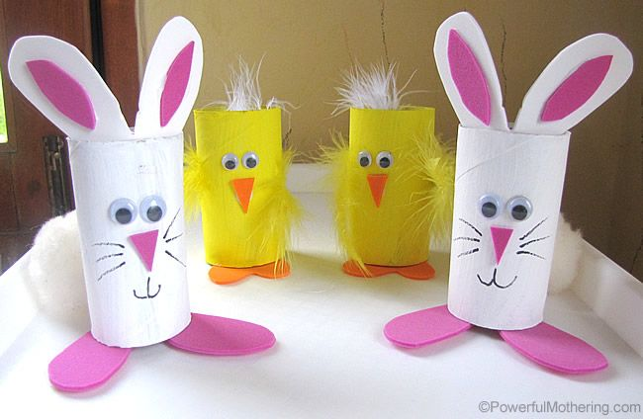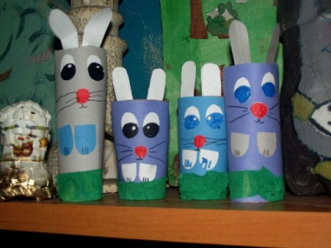

- Polecam również ciekawe wielkanocne gry interaktywne:
- Na jaką głoskę? – podczas tej gry dziecko nie tylko wyodrębnia pierwszą głoskę ale również utrwala sobie litery
- Ćwiczymy pamięć
- Ćwiczymy spostrzegawczość

Link do gier – https://www.janauczycielka.com/gry-interaktywne/wielkanoc/

DODATKOWO ZACHĘCAM DZIECI DO PRACY Z KSIĄŻKĄ :
5 i 6-LATKI: do wykonania zadań w kartach pracy cz.3 (książka fioletowa) s. 76,78, 80.

Dziękuję Rodzicom za zaangażowanie i zapraszam do wykonywania ćwiczeń w kolejnym tygodniu.
Przesyłam duuużo uśmiechu i życzę zdrowia Moim Kochanym Starszakom, Wam Drodzy Rodzice oraz Waszym bliskim.
Tegoroczne Święta Wielkanocne będą inne niż zwykle, jednak mimo to cieszmy się z nich i spędźmy je w radosnej atmosferze.
